**2016级工科平台专业分流学生填写申请表的样表**

**及各学院教学秘书的联系方式**

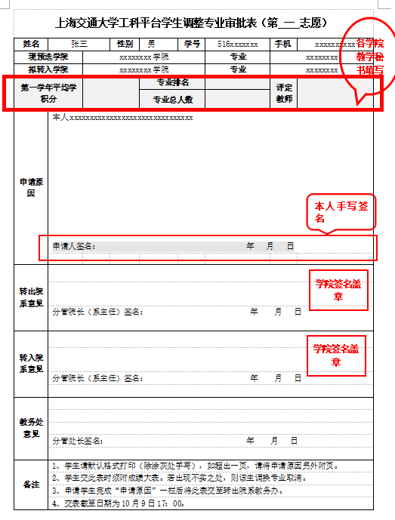

**注意事项：**

1. **学生填写内容部分**除红框重点标识的内容**手写**外，其余内容按格式**打印**。
2. **平台内专业分流成功的学生若第3学期有不及格课程，第4学期退回到原预选学院预选专业。**
3. **学院和专业具体名称**参见2016级上海交通大学工科平台学生调整专业审批表的sheet3表内容。
4. **成绩单统一由机动学院打印并签章后**，附在申请表后面。
5. **学积分统一由机动学院提供给各学院教学秘书，排名由各院系教学秘书负责计算并填写。**
6. **各学院具体要求请咨询各院系的教学秘书。联系方式如下表所示**

|  |  |  |  |
| --- | --- | --- | --- |
| **工科平台各学院教学秘书联系方式** | | | |
| **学院** | **姓名** | **办公电话** | **邮箱** |
| 机械与动力工程学院 | 吴艳琼 | 34205850 | wyq@sjtu.edu.cn |
| 机械与动力工程学院 | 俞健 | 34205889 | yuj@sjtu.edu.cn |
| [船舶海洋与建筑工程学院](http://www.agri.sjtu.edu.cn/" \o "农业与生物学院) | 袁敏 | 34206691 | yuanmin@sjtu.edu.cn |
| [船舶海洋与建筑工程学院](http://www.agri.sjtu.edu.cn/" \o "农业与生物学院) | 康聚梅 | 34206691 | amyly.0428@sjtu.edu.cn |
| 电子信息与电气工程学院 | 高怡祯 | 34204693、4865 | yzgao@sjtu.edu.cn |
| 材料科学与工程学院 | 杨文红 | 34203100 | yangwenhong@sjtu.edu.cn |
| 生物医学工程学院 | 张雅婷 | 34205342 | tinayaa@sjtu.edu.cn |
| 生物医学工程学院 | 王玲娣 | 34205342 | ldwang@sjtu.edu.cn |
| 航空航天学院 | 黄丹 | 64306631 | huangdan@sjtu.edu.cn |
| 航空航天学院 | 周艳平 | 64306631 | zhouyp@sjtu.edu.cn |